ĐẠI HỘI CHI ĐỘI CÁC KHỐI LỚP NĂM HỌC 2023-2024
Trong không khí vui tươi phấn khởi của những ngày đầu năm học mới, hướng tới chào mừng Đại Hội Đoàn các cấp, Đại Hội Liên Đội, ngày 02/10/2023, tập thể 20 lớp trường THCS Giang Biên đã đã tổ chức Đại hội Chi đội nhằm bầu ra Ban chấp hành Chi đội nhiệm kì mới với những gương mặt Đội viên tiêu biểu nhất, có khả năng lãnh đạo và đưa phong trào Đội của cả tập thể lớp đi lên.
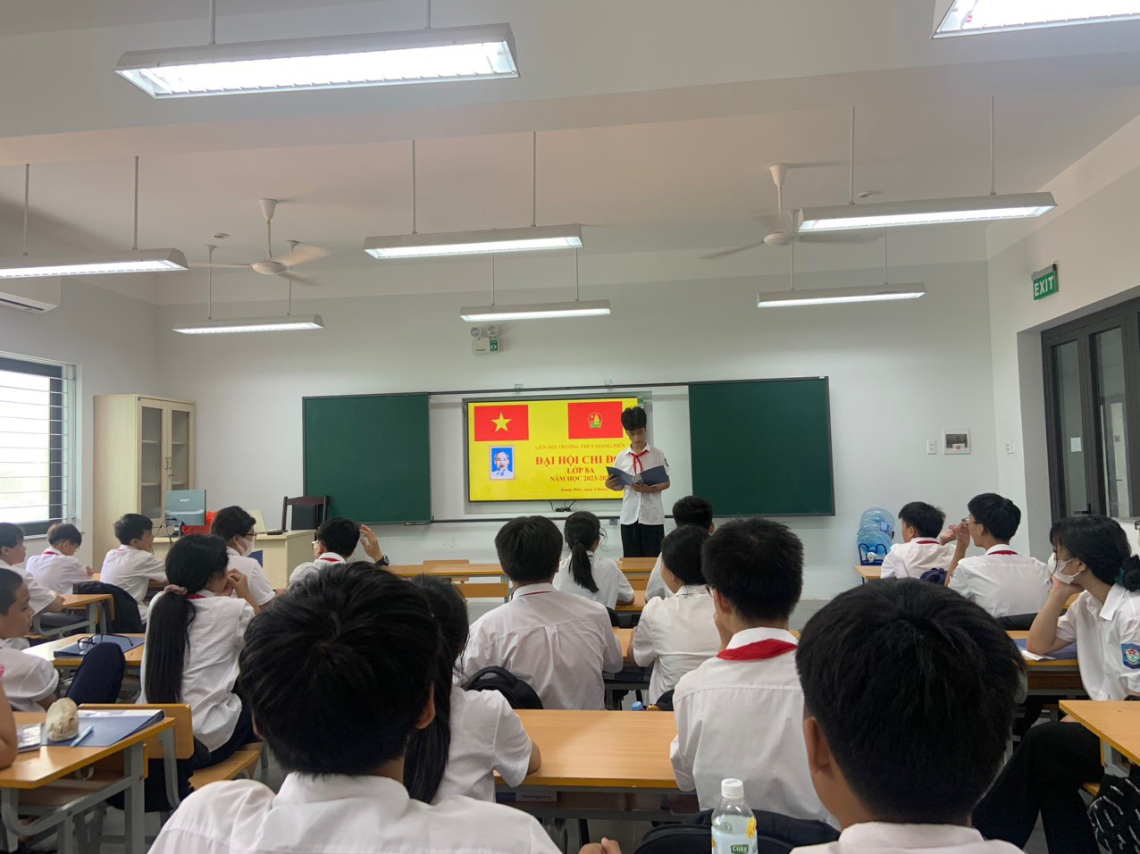
Đến dự đại hội Chi đội của 20 lớp có các thầy, cô giáo bên Tổng phụ trách Đội, và cùng toàn thể 20 giáo viên chủ nhiệm các khối lớp. 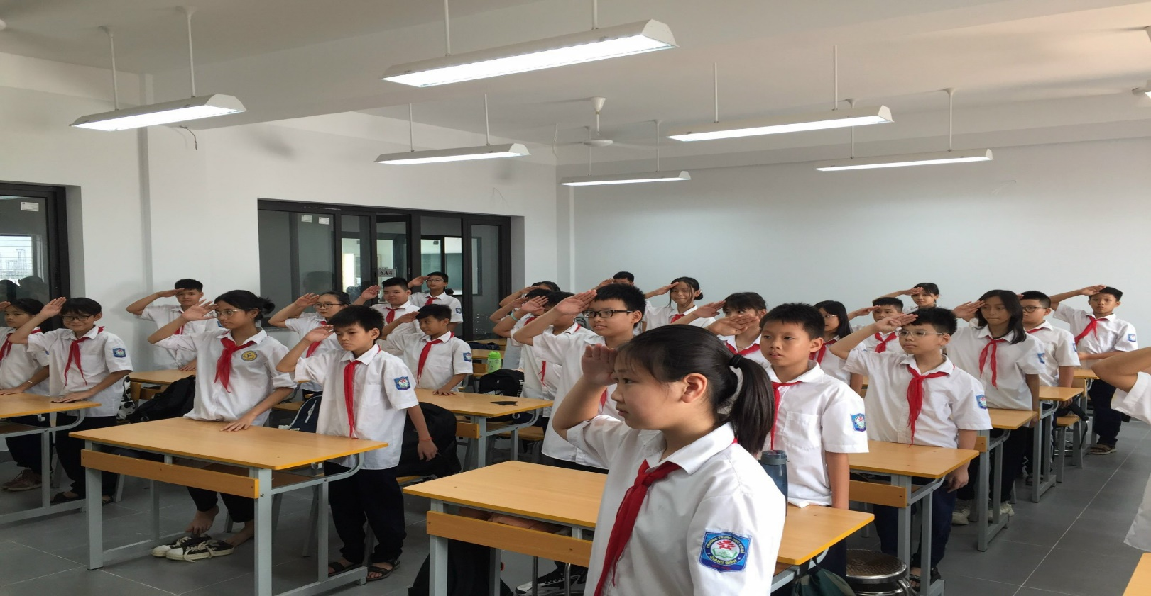
Tại Đại hội, các Đội viên đã thống nhất thông qua báo cáo tổng kết hoạt động Đội năm học 2022– 2023.
Sau một thời gian làm việc nghiêm túc với không khí khẩn trương và tích cực, các đại biểu và họ sinh tham dự đã có nhiều ý kiến đóng góp cho bản dự thảo phương hướng công tác Đội nhiệm kỳ mới. Rất nhiểu ý kiến thiết thực đã được đưa ra nhằm xây dựng phương hướng, hoàn thành chỉ tiêu, nhiệm vụ chung trong kế hoạch năm học 2023 – 2024 của các Chi đội.
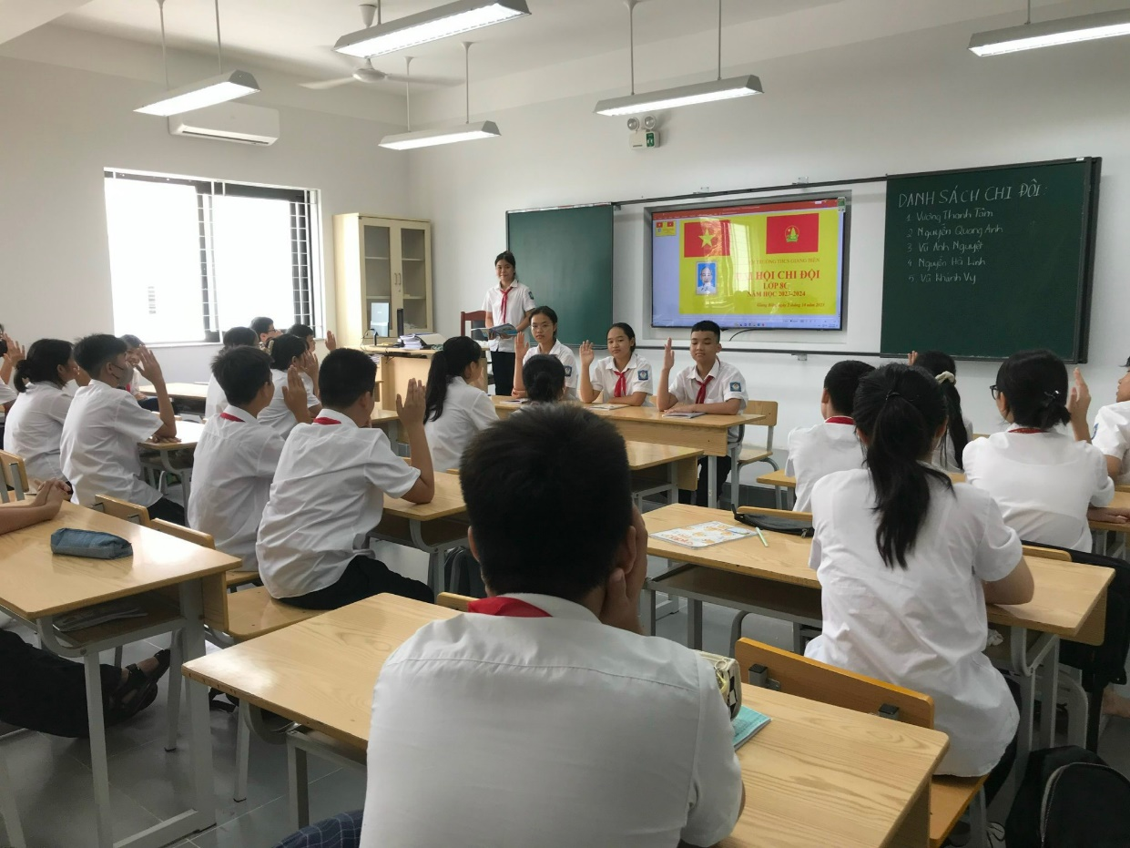
Đại hội cũng đã thông qua dự thảo phương hướng hoạt động Đội nhiệm kỳ 2023 – 2024, đồng thời nhất trí bầu ra 3 bạn tiêu biểu có số phiếu cao nhất từ 5 bạn trong danh sách đề cử vào Ban chỉ huy Chi đội.
Có thể nói, Đại hội Chi đội lớp năm nay các khối lớp đã diễn ra nghiêm túc, trang trọng và tràn đầy tinh thần quyết tâm hoàn thành tốt mục tiêu và nhiệm vụ đã đề ra.
Xin chúc mừng tập thể 20 lớp đã tổ chức Đại hội thành công tốt đẹp! Chúc các Chi đội trong Liên đội trường THCS Giang Biên sẽ hoàn thành tốt nhiệm vụ của mình trong nhiệm kỳ 2023 – 2024.

Người viết tin bài: Đàm Thị Bích Ngọc _ GV Trường THCS Giang Biên

